RECURSO DE REVISIÓN 884/2019-2

COMISIONADO PONENTE:
DR. JOSé MARTÍN VÁZQUEZ VÁZQUEZ

SUJETO OBLIGADO:
ORGANISMO INTERMUNICIPAL METROPOLITANO DE AGUA POTABLE ALCANTARILLADO, SANEAMIENTO Y SERVICIOS CONEXOS (INTERAPAS).

San Luis Potosí, San Luis Potosí. Acuerdo del Pleno de la Comisión Estatal de Garantía de Acceso a la Información Pública, correspondiente a la Sesión Ordinaria de cinco de Septiembre de dos mil diecinueve.

R E S O L U C I Ó N

Que dicta la Comisión Estatal de Garantía de Acceso a la Información Pública, en el recurso de revisión indicado al rubro, en el sentido de confirmar la respuesta emitida por el sujeto obligado.

R E S U L T A N D O:

I. Solicitud de acceso a la información pública. Consta en la plataforma nacional de transparencia, el folio 00485719, donde el once de abril de dos mil diecinueve, el ORGANISMO INTERMUNICIPAL METROPOLITANO DE AGUA POTABLE ALCANTARILLADO, SANEAMIENTO Y SERVICIOS CONEXOS (INTERAPAS), recibió una solicitud de acceso a la información pública donde se le pidió la información siguiente:

“… PROCEDIMIENTO, CRITERIO, TABULADOR, MECANISMO, REQUISITOS, DE ESTE ORGANISMO, PARA DETERMINAR QUE USUARIO PUEDE SER BENEFICIADO CON EL COBRO DE DICHO SERVICIO MEDIANTE UNA CUOTA FIJA. ASI COMO LA DESCRIPCION ACTUAL DE LOS MONTOS DE DICHAS CUOTAS FIJAS, SEÑALANDO LAS CARACTERISTICAS DE LAS MISMAS, COMO PUDIERA SER REQUISITOS DEL BENEFICIARIO, DESTINO DEL VITAL LIQUIDO, USO DEL MISMO, ES DECIR TODA LA INFORMACION QUE SE TOMA EN CUENTA PARA DESIGNAR LAS DIFERENTES CUOTAS FIJAS.…”

II. Respuesta a la solicitud. El veintisiete de abril de dos mil diecinueve, el sujeto obligado notificó al solicitante, por el mismo medio electrónico, la respuesta a su solicitud en los términos siguientes:

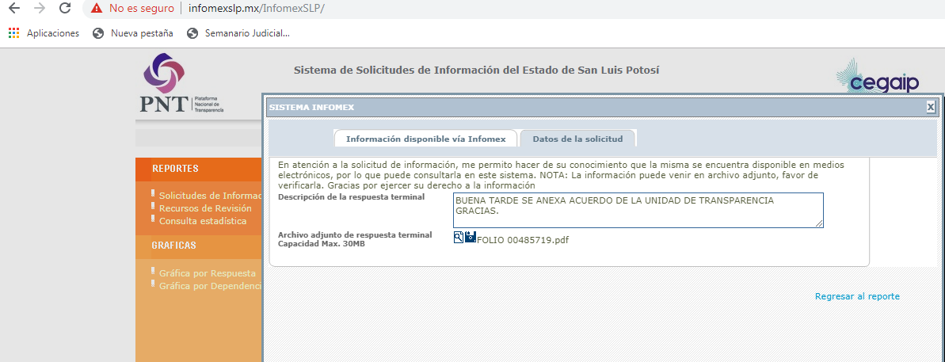

“… BUENA TARDE SE ANEXA ACUERDO DE LA UNIDAD DE TRANSPARENCIA
GRACIAS.…”

III. Interposición del recurso de revisión. Contra la respuesta anterior, el dos de mayo de dos mil diecinueve, a través en la Plataforma Nacional de Transparencia, el solicitante de la información interpuso el presente recurso.

IV. Trámite del recurso de revisión. Mediante auto de siete de mayo de dos mil diecinueve, la presidencia de esta Comisión tuvo por recibido el recurso de revisión y por razón de turno, tocó conocer a la ponencia de la Licenciada Paulina Sánchez Pérez del Pozo por lo que se le turnó el expediente.

V. Auto de Admisión. El veinticuatro de junio del mismo año, la Comisionada Ponente, acordó la admisión del recurso y ordenó que el sujeto obligado debería informar a esta Comisión si la información que le fue solicitada:

- Se encontraba en sus archivos.
- Si estaba obligado a documentar esa información de acuerdo a sus facultades, competencias o funciones en el formato que el solicitante pidió –conforme a las características físicas de la información o del lugar en donde se encuentre y si la información se encuentra en una base de datos–.
- Se encontraba en una de las excepciones del derecho de acceso a la información como impedimento legal para su entrega –cuando se trate de información reservada o confidencial–.

Asimismo, se ordenó el traslado a las autoridades con la copia simple del recurso de revisión y se les requirió para que remitieran copia certificada del nombramiento que los acreditara como tales, además, para que señalaran personas y domicilio para oír y recibir notificaciones en esta ciudad.

V. Informe del sujeto obligado. Mediante proveído de cinco de agosto de dos mil diecinueve se acordó lo siguiente:

- Por recibido oficio IN/DG/UT/089/2019, firmado por el DIRECTOR GENERAL y el TITULAR DE LA UNIDAD DE TRANSPARENCIA del sujeto obligado, junto con un anexo.
- Por reconocida su personalidad.
- Por expresados los argumentos relacionados con el presente asunto.
- Por señalando domicilio y para oír y recibir notificaciones.

VI. Ampliación del plazo para resolver el recurso. Por auto de trece de agosto de dos mil diecinueve, se decretó la ampliación del plazo para resolver el presente asunto.

VII. En su oportunidad se declaró el cierre de instrucción y se procedió a elaborar el proyecto de resolución.
C O N S I D E R A N D O

PRIMERO. Competencia. Esta Comisión es competente para conocer del presente recurso, de acuerdo con los artículos 6, párrafo cuarto, apartado A, fracción IV, de la Constitución Política de los Estados Unidos Mexicanos; 17, fracción III, párrafo tercero, de la Constitución Política del Estado Libre y Soberano de San Luis Potosí; 27, primer párrafo, 34, fracciones I y II, 35, fracción I, y 175 de la Ley de Transparencia y Acceso a la Información Pública de este Estado, por tratarse de un medio para controvertir una respuesta emitida por un sujeto obligado a transparentar y permitir el acceso a su información y proteger los datos personales que obren en su poder.

SEGUNDO. Procedencia. El presente recurso es procedente en términos del artículo 166 y 167 fracción VIII de la Ley de Transparencia ya que el recurrente se inconforma por la respuesta a su solicitud de acceso a la información pública.

TERCERO. Oportunidad del recurso. La interposición del recurso es oportuna al presentarse dentro del plazo de quince días a que se refiere el artículo 166 de la Ley de Transparencia, como se ve a continuación:

abril 2019
L | M | M | J | V | S | D
 |  |  |  |  | 27  Notificación de la respuesta. | 28  Día inhábil
29  Día 1 | 30  Día 2
mayo 2019
L | M | M | J | V | S | D
 |  | 1  Día inhábil | 2  Presentación del recurso de revisión a través de la PLATAFORMA | 3  Día 3 | 4  Día inhábil | 5  Dia inhábil
6  Día 4 | 7  Día 5 | 8  Día 6 | 9  Día 7 | 10  Día 8 | 11  Día inhábil | 12  Dia inhábil
13  Día 9 | 14  Día 10 | 15  Día 11 | 16  Día 12 | 17  Día 13 | 18  Día inhábil | 19  Día inhábil
20  Día 14 | 21  Conclusión del plazo

CUARTO. Certeza del acto reclamado. Es cierto lo que se le reclama al sujeto obligado.

QUINTO. Causales de improcedencia. Las causales de improcedencia previstas en el artículo 179 de la Ley de Transparencia son de estudio oficioso y orden preferente a cualquier otra cuestión planteada.

SEXTO. Estudio de fondo.

6.1. Agravios.

“… EL ARCHIVO QUE ME ENVIAN MARCA ERROR Y NO ABRE, NO TRAE LA INFORMACION.…” (Sic).

6. 2. Agravio infundado.

Ahora, no le asiste la razón a la parte recurrente, pues como quedó visto en el resultando segundo basta con ingresar al propio sistema de Plataforma Nacional de Transparencia para advertir de que hay un documento adjunto en donde precisamente contiene una respuesta, esto es, que sí hay una respuesta a la solicitud de acceso a la información, derivado de esa circunstancia el motivo de agravio en el sentido de que el archivo adjunto que se envió por parte de la INTERAPAS no se abre de manera correcta es infundado porque si hay respuesta en el sistema electrónico, luego, fue por el mismo medio que solicitó, es decir, la modalidad está cumplida ya que la solicitud de acceso a la información pública fue por el sistema de Plataforma Nacional de Transparencia y la respuesta fue por ese mismo medio.

Por lo anterior, esta Comisión se dio a la tarea de verificar si efectivamente si en dicha plataforma se encuentra los documentos que la dependencia afirmó que contempla la información solicitada
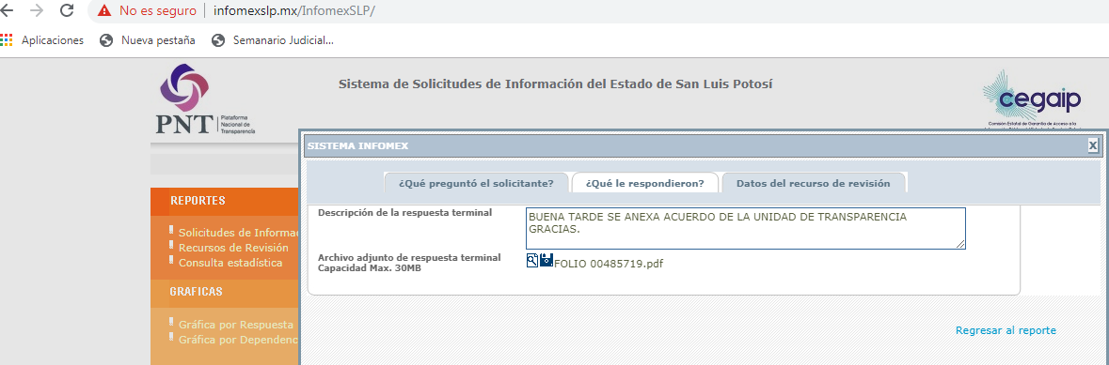

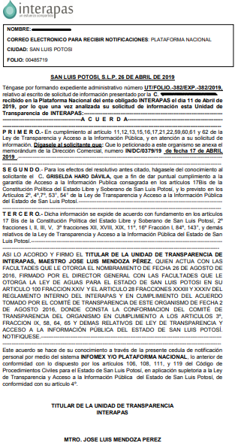
En ese tenor, la Ley de la materia establece en su artículo 151 lo siguiente:

“ARTÍCULO 151. Los sujetos obligados deberán otorgar acceso a los Documentos que se encuentren en sus archivos o que estén obligados a documentar de acuerdo con sus facultades, competencias o funciones en el formato en que el solicitante manifieste, de entre aquellos formatos existentes, conforme a las características físicas de la información o del lugar donde se encuentre así lo permita. En el caso de que la información solicitada consista en bases de datos se deberá privilegiar la entrega de la misma en Formatos Abiertos.”

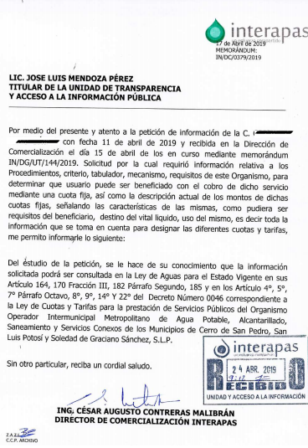

Por otro lado, el Director General y el Titular de la Unidad de Transparencia del sujeto obligado a través del escrito de manifestaciones reiteró la respuesta que proporcionó en su momento a la hoy recurrente.

Finalmente, no se omite señalar, que la recurrente manifestó como inconformidad que el archivo que le envían marca error y no abre, no trae la información, sin embargo, dicha situación puede ser resultado de algún error específico del equipo utilizado para llevar a cabo la búsqueda de la información solicitada, en virtud de que esta Comisión sí pudo acceder a la misma, siguiendo el procedimiento establecido por el sujeto obligado.

6.3 Conclusión.

En tal virtud, esta Comisión concluye que el agravio en estudio resultó infundado, siendo procedente confirmar la respuesta del sujeto obligado otorgada a la solicitud de información con folio 00485719 presentada a través de la Plataforma Nacional de Transparencia de conformidad con el artículo 175, fracción II de la Ley de Transparencia y Acceso a la Información Pública del Estado de San Luis Potosí.

6.4 Último párrafo del artículo 167 de la Ley Estatal de Transparencia.

Finalmente, es importante hacer del conocimiento del hoy recurrente que la respuesta que recaiga a su solicitud de información derivada de la resolución del presente recurso, es susceptible de ser impugnada de nueva cuenta ante esta Comisión mediante la interposición de recurso de revisión, de conformidad con lo dispuesto en el último párrafo del artículo 167 de la Ley de Transparencia y Acceso a la Información Pública del Estado:

“…ARTÍCULO 167. El recurso de revisión procederá en contra de:
[…]
La respuesta que den los sujetos obligados derivada de la resolución a un recurso de revisión que proceda por las causales señaladas en las fracciones III, VI, VIII, IX, X y XI es susceptible de ser impugnada de nueva cuenta, mediante recurso de revisión, ante la CEGAIP…”

Por lo expuesto y fundado, SE RESUELVE:

RESOLUTIVO

ÚNICO. Esta Comisión Estatal de Garantía y Acceso a la Información Pública confirma el acto impugnado por los fundamentos y las razones desarrolladas en el considerando sexto de la presente resolución.

Notifíquese; por oficio a las autoridades y a la recurrente por el medio que designó.

Así, por unanimidad de votos lo resolvió la Comisión Estatal de Garantía de Acceso a la Información Pública, integrada por los Comisionados Licenciados Mariajosé González Zarzosa, Mtro. Alejandro Lafuente Torres, Presidente, Dr. José Martin Vázquez Vázquez, siendo ponente el última de los nombrados, quienes, en unión de Óscar Villalpando Devo, Director Jurídico que da fe, firman esta resolución.

COMISIONADA  MARIAJOSÉ  GONZÁLEZ ZARZOSA |  | COMISIONADO PRESIDENTE  MTRO. ALEJANDRO  LAFUENTE TORRES
COMISIONADO  DR. JOSÉ MARTIN VÁZQUEZ VÁZQUEZ |  |  | DIRECTOR JURÍDICO  ÓSCAR VILLALPANDO DEVO
*ESTAS FIRMAS PERTENECEN A LA RESOLUCIÓN DE LA REVISIÓN 884/2019-2 QUE FUE INTERPUESTO CONTRA EL ORGANISMO INTERMUNICIPAL METROPOLITANO DE AGUA POTABLE ALCANTARILLADO, SANEAMIENTO Y SERVICIOS CONEXOS (INTERAPAS) Y QUE FUE APROBADA EN LA SESIÓN ORDINARIA DE 05 CINCO DE SEPTIEMBE DE 2019 DOS MIL DIECINUEVE.
ALS/MEMH

En lo subsecuente CEGAIP, Comisión Estatal o Comisión.
En lo sucesivo Plataforma Nacional.
Visible en la foja 2 de autos.
ARTÍCULO 170. La CEGAIP resolverá el recurso de revisión en un plazo que no podrá exceder de treinta días, contados a partir de la admisión del mismo, en los términos que establezca la ley respectiva, plazo que podrá ampliarse por una sola vez y hasta por un periodo de veinte días.
En lo sucesivo Ley de Transparencia.

